Дата: 18.11.2021 Клас: 6-А(2 група) Предмет : Англійська мова

Тема: Спорт. Види спорту.

Мета: ввести нові лексичні одиниці та активізувати їх у мовленні; тренувати учнів у використанні відповідних дієслів; вживання граматичних структур в усному та писемному мовленні; вдосконалювати комунікативні компетенції.

Вчитель: Фурт С.В.

**Хід уроку**

***1.Greeting***

Good morning, children! How are you?

I see you are ready to begin our lesson. I hope you’ll work well and get good marks.

***2.Listening***

***Watch the video “Sports”. Learn new words.***

<https://www.youtube.com/watch?v=yGJ0MoYXmZA>

***3. Vocabulary box.***

Ex.1 page 66

Записати в словник і вивчити на пам’ять.

* sailing ( сейлін) плавання
* skating (скейтін) катання на ковзанах
* horse riding (хорс райдин) верхова їзда
* skiing (скіін) катання на лижах
* fencing (фенсін) фехтування
* climbing (клаймін) скелелазіння

Розподіліть подані слова до певного виду спорту.

***4. Grammar rule***

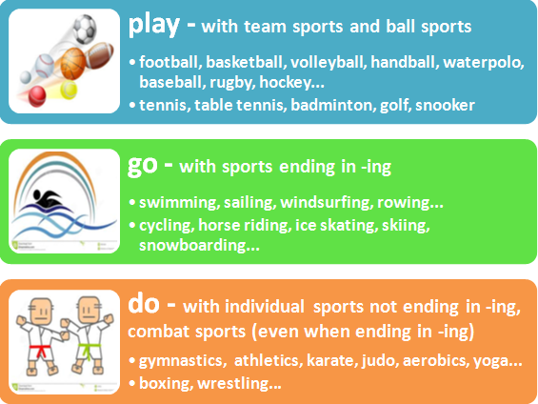

***5. Speaking***

Ex. 2 page 66

а) Зробіть з поданих дієслів іменники за допомогою суфікса -er.

в) Додайте до слів закінчення -ing, щоб утворити назву спорту.

***6. Writing***

Ex. 3 page 67 (письмово)

Доповніть речення використовуючи правильне дієслово.  
В цьому допоможе правило на стр. 66 або в пояснення в конспекті вище.

***7.Homework***

Домашнє завдання:

1. Вивчити нові слова.

2. Ex. 1 page 67 читати та перекладати;

3. Ex. 1(в) page 68 дати відповіді на запитання письмово.

**Надіслати виконані вправи на Human.**